Materiał prasowy 18.11.2025 r.

Prawie 60% nastolatków jest przekarmianych przez dziadków, a wg 41%² rodziców WF jest mniej ważny niż inne lekcje –„PoMOCnik dla rodziców i opiekunów” pokazuje, co zrobić, by Polska poradziła sobie z otyłością młodego pokolenia

„Widzę, jak moje dziecko zakłada coraz większe ubrania, aby ukryć nadwagę” — przyznaje 33%³ polskich rodziców.

„Kiedy ktoś ma nadwagę, nie jest lubiany przez rówieśników” — mówi 55% ⁴ nastolatków.

To bolesne zdania odzwierciedlają rzeczywistość 2 mln5 polskich dzieci i nastolatków, którzy już teraz mają nadwagę lub otyłość. Jeśli nie zatrzymamy fali zachorowań, to szacuje się, z każdym rokiem będzie przybywać 400 tysięcy6 kolejnych przypadków. Rodzice czują się zagubieni i często bezradni, a młodzi ludzie stygmatyzowani i samotni ze swoją chorobą. Właśnie opublikowano „PoMOCnik dla rodziców i opiekunów młodych ludzi chorujących na nadwagę i otyłość”, a w nim badania opinii publicznej, które rzucają nowe światło na środowiskowe uwarunkowania choroby otyłościowej wśród młodzieży.

Wesprzeć rodziców, pomóc nastolatkom odzyskać zdrowie

Jak mierzyć się z otyłością młodego pokolenia? Najtrudniej jest zacząć – taki wniosek płynie z badań opinii publicznej, w których ponad 1000 rodziców oraz 1000 nastolatków wskazywało na trudności i wyzwania, z którymi mierzą się młodzi ludzie z otyłością. To właśnie te badania były pierwszym krokiem do stworzenia opracowania „PoMOCnik dla rodziców i opiekunów. Jak wspierać młode osoby chorujące na nadwagę lub otyłość?”. To praktyczny poradnik, w którym grono aż 12 Ekspertów z różnych obszarów zdrowia przygotowało wskazówki na temat 4 filarów kompleksowego leczenia otyłości wśród młodzieży:

– zaleceń żywieniowych (m.in. przykładowe jadłospisy),
– aktywności fizycznej i fizjoterapii (m.in. bezpieczny przy otyłości trening oraz „przekąski ruchowe”),
– emocji i wsparcia psychologicznego (m.in. mapy wspierających komunikatów i wzory empatycznych dialogów),
– pierwszej wizyty w gabinecie lekarskim: (m.in. praktyczna ankieta o stanie zdrowia, aby wiedzieć, o co może pytać lekarz).

Opracowanie uzupełnia również wiedza o tym, jak z otyłością nastolatków radzą sobie inne kraje (USA, Holandia, Francja czy Finlandia), materiały video z poradami Ekspertów oraz osobiste komentarze Ambasadorów i Pacjentów wspierających kampanię „Porozmawiajmy Szczerze o Otyłości”, w tym recenzję byłej Ambasadorki kampanii, pacjentki, podcasterki i młodej mamy – Justyny Mazur-Kudelskiej.

– Młodych osób w wieku 5-18 lat jest obecnie w Polsce 6,7 mln7, z czego 2 mln już teraz ma nadwagę lub otyłość, jestem tymi liczbami głęboko poruszony. Gdy po wielu samodzielnych próbach pomocy dziecku, rodzice trafiają wreszcie do lekarza i słyszą: „Pani/ Pana dziecko choruje na otyłość”, widzę, jak pojawia się bezradność, lęk, często zawstydzenie i poczucie winy: „Panie doktorze, próbowaliśmy wszystkiego, już nie wiem, co mam robić, czuję się złym rodzicem”. Mówię wtedy, że najważniejszy krok już wykonali: zwrócili się po pomoc lekarską. W takim duchu utrzymany jest również „PoMOCnik”. Nie bez powodu w tytule opracowania znajduje się MOC: „PoMOCnik” powstał, by dodać rodzicom mocy, przeprowadzić krok po kroku przez proces poznania choroby ich dziecka, zrozumienia jej mechanizmów i szukania rozwiązań, jak mu pomóc – podkreśla dr hab. n. med prof. ŚUM, Paweł Matusik, Prezes Towarzystwa Otyłości Dziecięcej.

Pełną wersję opracowania „PoMOCnik dla rodziców i opiekunów. Jak wspierać młode osoby chorujące na nadwagę lub otyłość?” można bezpłatnie pobrać tu:

Pobierz PoMOCnik!

Żywieniowe błędy i pokoleniowe nieporozumienia

Odpowiednie żywienie to jeden z filarów kompleksowego przeciwdziałania otyłości. Tymczasem badania, które są częścią „PoMOCnika” pokazują, że już na tym poziomie potrzebne są zmiany:

Żywność typu fast food oraz słodycze należą do stałego jadłospisu polskich nastolatków: sięgają po nie wszyscy młodzi ludzie, przy czym aż 90%8 robi to klika razy w tygodniu, a niemal co piąty (18%)⁹ codziennie. Zupełnie odwrotnie wygląda sprawa jedzenia świeżych warzyw i owoców: wg zaleceń dietetyków powinny być spożywane każdego dnia, tymczasem większość rodziców (55%)¹⁰ przyznaje, że jadłospis ich dzieci nie spełnia tych norm. Do głosu dochodzą też domowe uwarunkowania i brak porozumienia w budowaniu spójnych zdrowych nawyków żywieniowych w całej rodzinie, bo (59%)¹¹ rodziców przyznaje, że gdy ich dzieci przebywają u dziadków, zdarza im się jeść więcej i mniej zdrowo niż w domu.

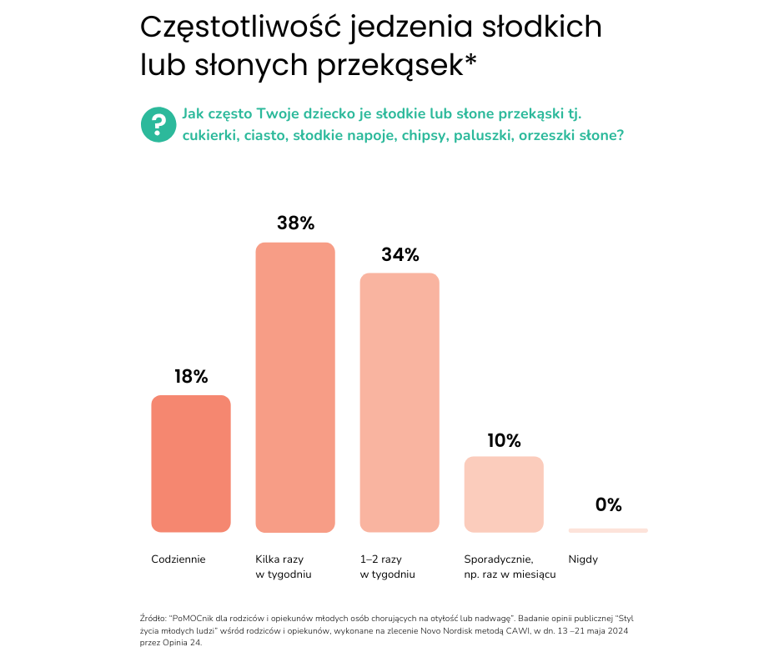

WF jako przykra konieczność?

Wciąż nie doceniamy roli aktywności fizycznej w zdrowym rozwoju i kształtowaniu prawidłowych nawyków, bo 41%¹² rodziców jest zdania, że zajęcia wychowania fizycznego są mniej ważne niż inne lekcje. Jednocześnie aż 75%¹³ dorosłych to właśnie sobie, nie swoim dzieciom czy nauczycielom przypisuje największą odpowiedzialność za dbanie o aktywności fizyczną młodych osób. Badania pokazują również, że obydwa pokolenia motywuje do sportu zupełnie coś innego: dorośli dzięki aktywności chcą być zdrowsi (53%)¹⁴, a nastolatków do ruchu najbardziej przekonuje to, że spędzą czas z rówieśnikami (38%)¹⁵.

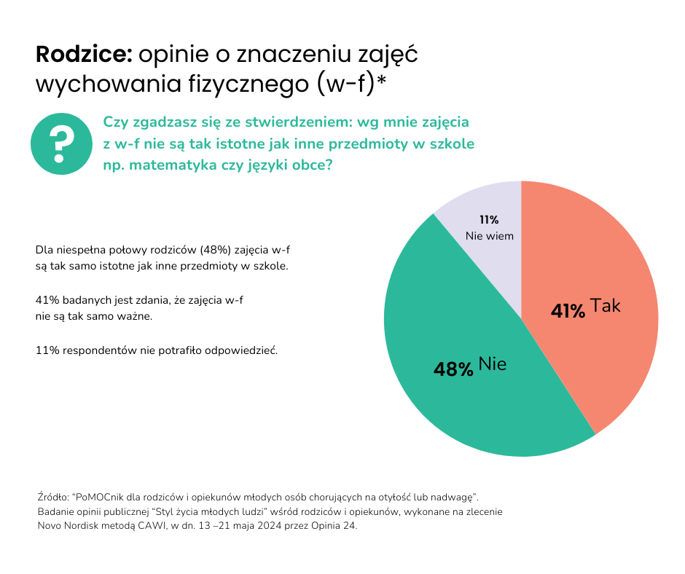

Emocje, które zamykają młodych na świat

Otyłość to choroba o wysokim społecznym piętnie, które młode osoby odczuwają szczególnie mocno. Rodzice nastolatków z nadmierną masą ciała przyznają, że reakcjami ich dzieci na hejt są: zawstydzenie (34%)¹⁶, niskie poczucie własnej wartości (33%)^{17,} próby „ukrycia” się w zbyt dużych ubraniach: (33%)¹⁸, a także strach przed miejscami, gdzie trzeba odsłonić ciało, jak basen, plaża (32%)¹⁹, unikanie zajęć sportowych (24%)²⁰, czy obecności na zdjęciach/filmach (19%)²¹. Sami nastolatkowie podsumowują to smutną refleksją: „Kiedy ktoś ma nadwagę lub otyłość, nie jest lubiany przez rówieśników” (55%)²².

Dezorientacja i luka w edukacji społecznej

Badania zawarte w „PoMOCniku” jasno pokazują, że geneza tak szybkiego rozwoju nadwagi i otyłości wśród polskich nastolatków leży nie tylko w błędach żywieniowych i niedostatecznej aktywności fizycznej. Wciąż brakuje edukacji na temat samej choroby otyłościowej, i czynników ryzyka, bo choć 94%²³ rodziców zgadza się, że otyłość nastolatka należy leczyć, to aż 40%²⁴ rodziców, których dzieci już mają nadmierną masę ciała, nie rozpoznaje tego jako potencjalnego symptomu choroby. Rodzice czują się zagubieni: 38%²⁵ błędnie wierzy, że z otyłości się wyrasta, 31%²⁶ czuje się złymi rodzicami z powodu nadmiernej masy ciała dziecka, 29%²⁷ nie wie, kiedy reagować na podwyższoną masę ciała, a 18%²⁸ nie wie, do jakiego lekarza się udać. Nie bez znaczenia jest też obciążenie psychiczne: co piąty²⁹ rodzic nie radzi sobie emocjonalnie z rozpoczęciem rozmowy z dzieckiem o jego nadwadze.

– Powyższe badania zarysowują trudną sytuację na wielu poziomach: żywienia i ruchu, percepcji samej choroby wśród rodziców i osób młodych, odmiennych pokoleniowo motywacji do sportu, aż po bariery systemowe, jak niewiedza, do jakiego lekarza się udać. Zatrzymanie epidemii otyłości wśród młodego pokolenia jest jednak jak najbardziej możliwe i obecnie trzeba robić wszystko, aby pacjenci pediatryczni nie stali się dorosłymi pacjentami z otyłością. To niełatwe wyzwanie, ale dzięki takim inicjatywom jak „PoMOCnik” i praktycznym radom, jakie niesie, staje się ono coraz bardziej realne – podsumowuje dr hab. n. med. Lucyna Ostrowska, Prezes Polskiego Towarzystwa Leczenia Otyłości.

*Materiał prasowy w całości bądź jego fragmenty nie mogą być publikowane przy treściach promujących farmakoterapię. Materiał powstał w ramach kampanii „Porozmawiajmy szczerze o otyłości”, która nie ma na celu promocji produktów, a wyłącznie edukację społeczną.

Informacje o kampanii:

https://ootylosci.pl/

Celem kampanii "Porozmawiajmy szczerze o otyłości" jest budowanie społecznej świadomości, że otyłość jest chorobą, która może prowadzić do rozwoju ponad 200 powikłań, zagrażających życiu i zdrowiu, ale można i należy ją leczyć przy odpowiednim wsparciu lekarza. Organizatorem kampanii jest firma Novo Nordisk. W marcu 2025 r. ruszyła 6. edycja kampanii pod hasłem "Słuchaj serca. Lecz otyłość”, która koncentruje się na edukacji, że choroby układu sercowo-naczyniowego należą do najczęstszych i najgroźniejszych powikłań otyłości (zalicza się do nich m.in. nadciśnienie tętnicze, miażdżycę, chorobę niedokrwienną serca, zaburzenia lipidowe, zespół metaboliczny). Kampania buduje również otwartą i empatyczną komunikacjię o otyłości i osobach nią dotkniętych. Patronami kampanii są: Polskie Towarzystwo Leczenia Otyłości, Polskie Towarzystwo Otyłości Dziecięcej, Polskie Towarzystwo Nadciśnienia Tętniczego, Polskie Towarzystwo Neurologiczne, Polskie Towarzystwo Medycyny Rodzinnej, Polskie Towarzystwo Lipidologiczne, Polskie Towarzystwo Medycyny Stylu Życia. Patronami honorowymi są: Ambasada Królestwa Danii w Polsce, Instytut Praw Pacjenta i Edukacji Zdrowotnej, „FLO”: Fundacja na Rzecz Leczenia Otyłości, Fundacja Zdrowie i Edukacja „Ad Meritum”, Fundacja „Siła”, Polskie Stowarzyszenie Diabetyków, Europa Colon Polska, Fundacja „W Trosce o Pacjenta”, Socjolożki.pl.

W ramach kampanii powstała też mapa ośrodków i lekarzy specjalizujących się w leczeniu otyłości: https://ootylosci.pl/specjalisci/

Informacja o organizatorze kampanii, firmie Novo Nordisk

Novo Nordisk jest wiodącą globalną firmą działającą w dziedzinie ochrony zdrowia, założoną w 1923 r., z siedzibą w Danii. Jej celem jest wprowadzanie zmian zmierzających do pokonania poważnych chorób przewlekłych, czerpiąc z dorobku w dziedzinie leczenia cukrzycy. Firma realizuje zamierzony cel poprzez pionierskie działania na rzecz przełomowych odkryć naukowych, budowanie społecznej edukacji w obszarze chorób przewlekłych, rozszerzanie dostępu do leków i działania na rzecz zapobiegania chorobom i ich leczenia. Więcej informacji dostępnych jest na stronie: www.novonordisk.pl

Kontakt dla mediów:
Joanna Lewandowska
AHAVA PR
email: joanna.lewandowska@ahavapr.pl
tel: +48 510 291 250

⁻⁴ Zródło: badania opinii publicznej zrealizowane na zlecenie Novo Nordisk: „Styl życia młodych ludzi. Badanie opinii publicznej wśród rodziców i opiekunów”, wykonane metodą CAWI, w dn. 13 –21 maja 2024 oraz „Postawy wobec nadwagi i otyłości – perspektywa osób młodych i rodziców. Badanie opinii publicznej” wykonane metodą CAWI, w dn. 29 kwietnia–6 maja 2024. Szersze wyniki obu badań zamieszczono w opracowaniu „PoMOCnik dla rodziców i opiekunów. Jak wspierać młode osoby chorujące na nadwagę lub otyłość?”. ⁵⁻⁶ Źródło: World Health Organisation (WHO). ⁷ Źródło: Główny Urząd Statystyczny, 2024 r. ⁸⁻²⁹ Źródło: „PoMOCnik dla rodziców i opiekunów. Jak wspierać młode osoby chorujące na nadwagę lub otyłość?”.

